

Program X Słubickiego Forum Organizacji Pozarządowych

9.11.2022 r., godz. 17.00 Collegium Polonicum w Słubicach – sala konferencyjna

16.45 |  |  | Rejestracja uczestników
17.00 |  |  | Otwarcie forum i powitanie uczestników |  |  | Mariusz Olejniczak, Burmistrz Słubic, Magdalena Tokarska, Prezeska Fundacji na rzecz Collegium Polonicum
17.10 |  |  | Przedstawienie gości tegorocznego Forum |  |  | Magdalena Tokarska, Prezeska Fundacji na rzecz Collegium Polonicum
17.15 |  |  | Podsumowanie programu Działaj Lokalnie  Prezentacja wybranych projektów dofinansowanych  w ramach tegorocznej edycji. |  |  | Marta Stachowska, Koordynatorka Ośrodka Działaj Lokalnie w Słubicach
17.35 |  |  | Dobra współpraca biznesu i organizacji pozarządowych |  |  | Tomasz Schimanek, ekspert Akademii Rozwoju Filantropii w Polsce
 |  |  | X lat Słubickiego Forum Organizacji Pozarządowych |  |  | Adam Szulczewski, Magdalena Tokarska, Fundacja na rzecz Collegium Polonicum
18.05
18.30 |  |  | „10 lat minęło” – dyskusja jubileuszowa |  |  | Mariusz Olejniczak, Burmistrz Słubic  Magdalena Tokarska, Fundacja na rzecz Collegium Polonicum  Joanna Sierżant-Rekret, Stowarzyszenie po PROstu. Pracownia Rozwoju Osobistego  Zbigniew Gałązka, Stowarzyszenie WEST NOISE  Sebastian Łukaszewicz – Sekretarz Gminy Cybinka  Tomasz Schimanek, ekspert Akademii Rozwoju Filantropii w Polsce
19.00 |  |  | Jubileuszowe Świętowanie X Słubickiego Forum Organizacji Pozarządowych |  |  | Koncert fortepianowy – Konrad Walerski
20.00 |  |  | Zakończenie forum

Organizatorzy: Współpraca:

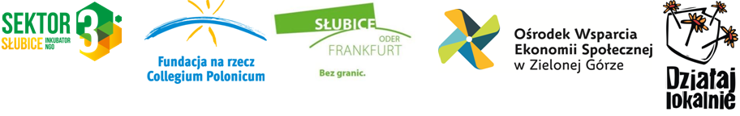
Patroni medialni:


X Słubickie Forum Organizacji Pozarządowych jest współfinansowane ze środków Gminy Słubice.

